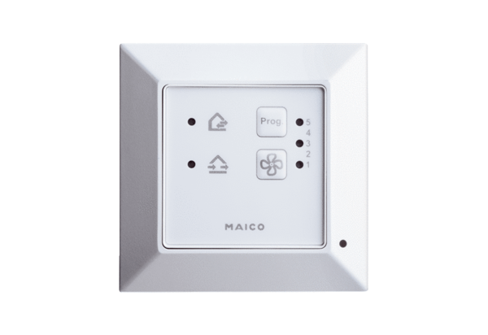Helyiség légállapot szabályozó RLS 45 OCsomagolási egység: 1 darabVálaszték: K
Termékszám: 0157.0359Gyártó: MAICO

